山东省直单位专业技术人员继续教育学习平台

操作手册

- 在浏览器中输入网址http://upce.upc.edu.cn，或在百度里搜索“中国石油大学（华东）继续教育学院”，打开继续教育学院的网站，如下图所示。点击右侧的图片“专业技术人员继续教育”—山东省直单位专业技术人员继续教育，即可打开山东省直单位专业技术人员继续教育学习平台。
备注：在微信里直接打开网址、手机的浏览器里，是找不到相关信息的。
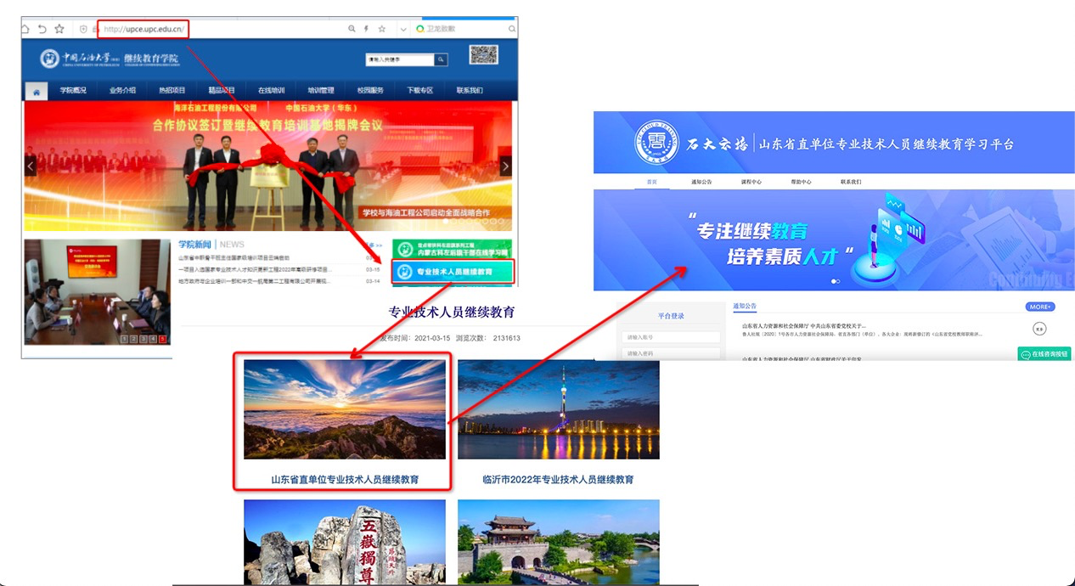
- 注册：首次在山东省直单位专业技术人员继续教育学习平台参加专技人员继续教育的学员，请先进行注册。
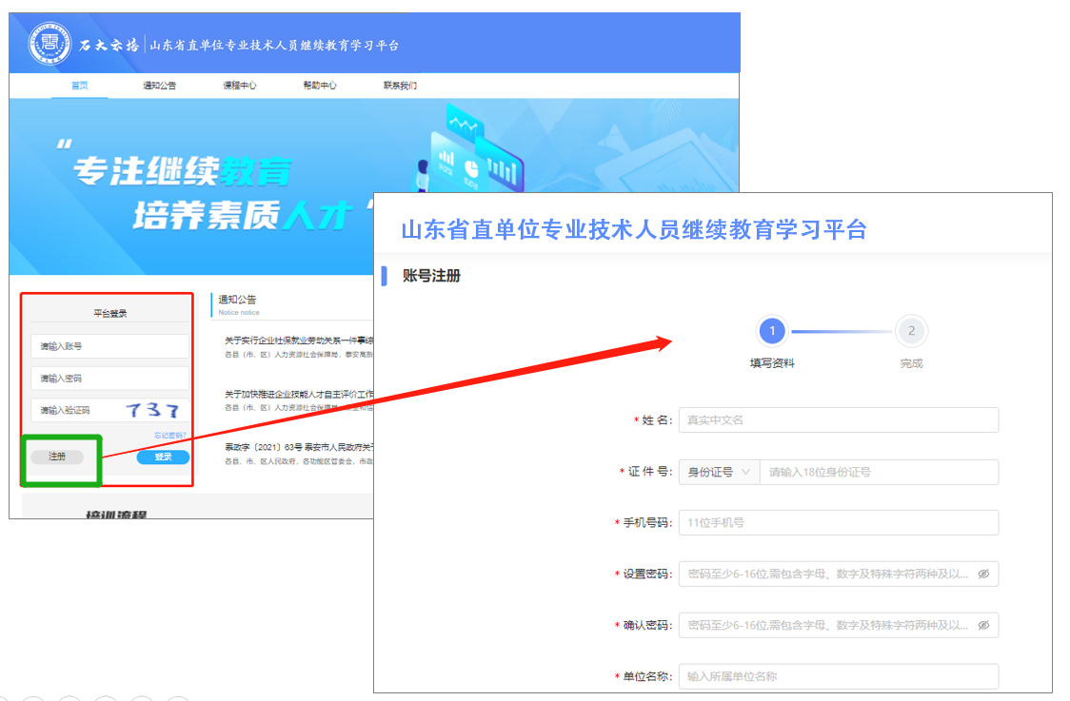
- 登录：学员打开平台后，输入账号、密码（帐号为身份证号，密码为注册时自己设置的密码）、验证码，点击“登录”“进入平台”即可；
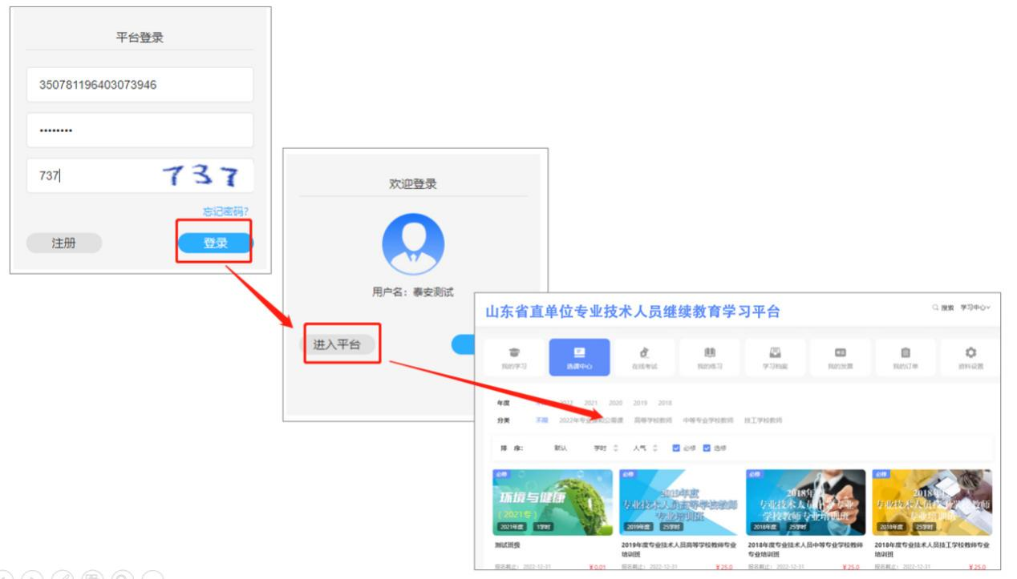
- 选课：学员登录平台后，点击“选课中心”，即可出现平台上所配置的所有课程，学员可根据“年度”、“分类”、“专业”等筛选项，选择课程；
选定课程后，点击课程封面进行课程详情界面，点击“立即报名”，会出现付款界面，学员通过微信扫码付款，付款成功后，即开通课程；
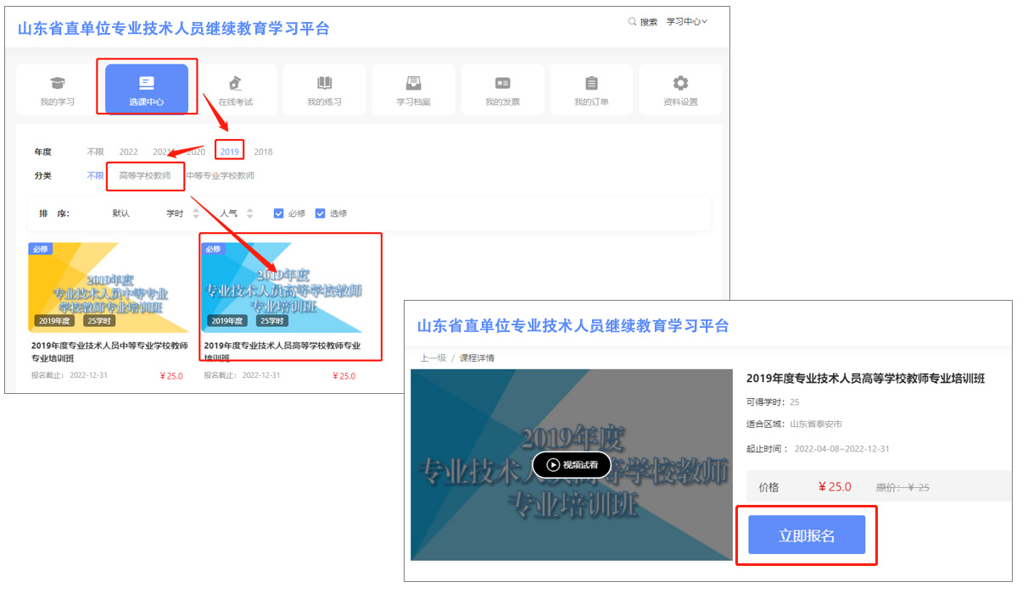
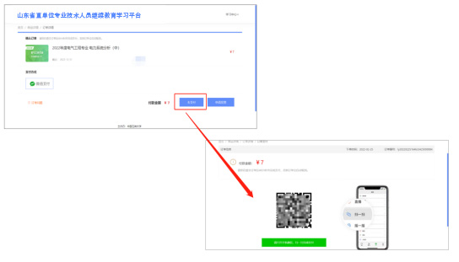

- 学习：学员登录平台后，“我的学习”模块会呈现学员所购买（报名）的所有课程，点击课程右侧的“继续学习”按钮，即可进入课程界面，进行学习；
备注：同一帐号在同一时间内只可登录一个终端进行学习，不可同时登录多终端学习，若系统识别出有学员多终端学习情况，会退出当前课程，并不记录学习进度。
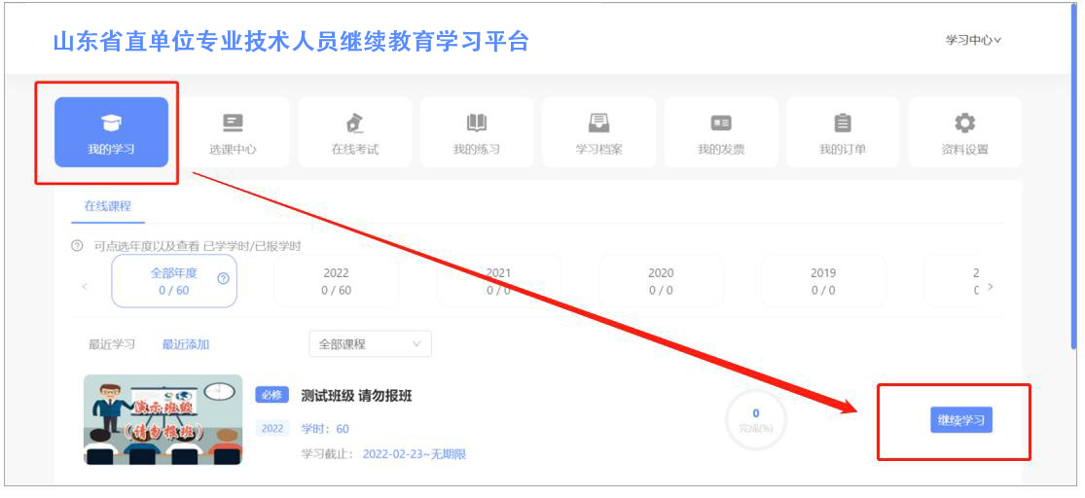
- 在线考试：可在“在线考试”查询需要考试的相关课程并参加考试，或补考。
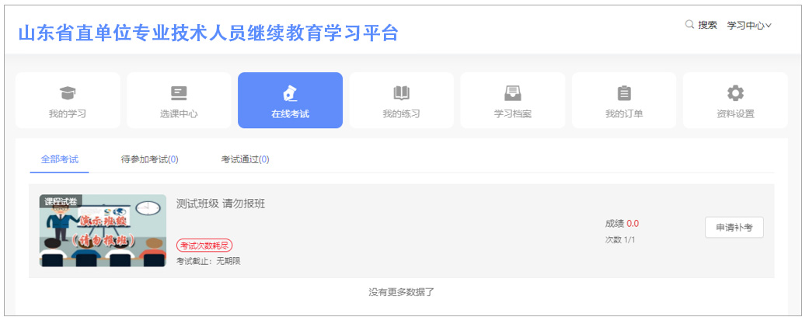
- 我的订单：可在“我的订单”里查询课程购买记录。
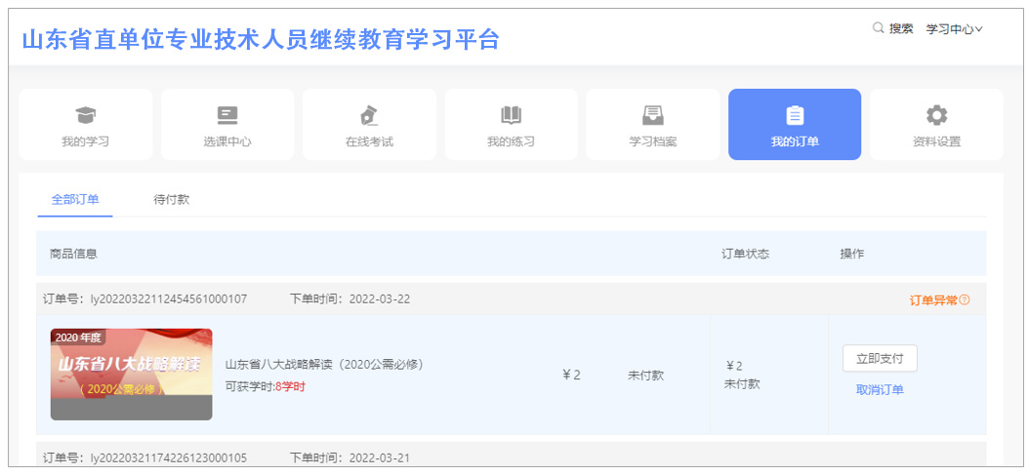
- 打印证书：在“学习档案”模块，会呈现学员所获得的所有证书，学员可按需自行打印证书。
备注：证书按年度排列，专技人员按需打印本人证书。
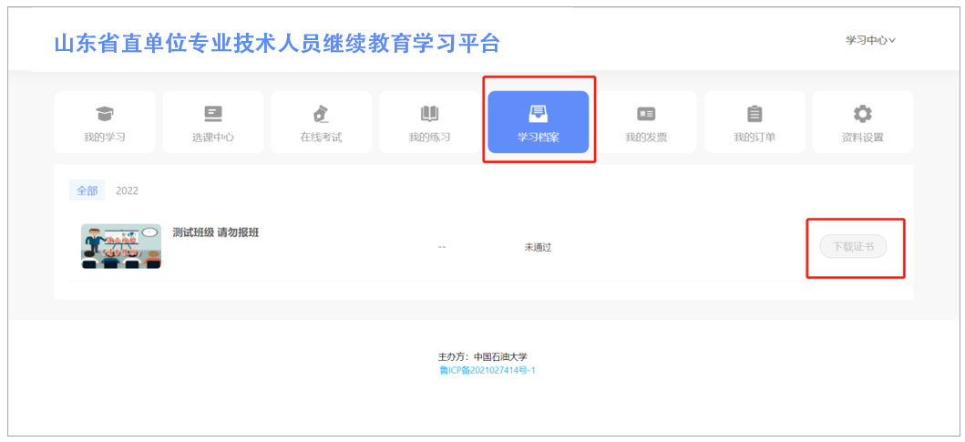
- 修改基本信息：在资料设置模块可修改个人基本资料及电话号码。
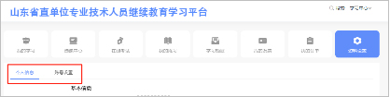
- 忘记密码：通过网站首页登录区域的“忘记密码”模块，根据提示一步步去设置新的密码。
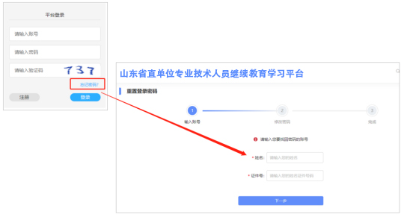

- 手机端学习：扫描网页左端二维码，输入账号及密码登录平台手机端，登录账号后会呈现学员购买的所有班级，学员点击班级即可开始学习，学员学习课程完成后可进行考试；（注意：手机端无法购买课程，若学员有购买课程的需要，请用电脑购买课程；购买完成后，手机端会相应同步课程信息。）

